МИНИСТЕРСТВО НАУКИ И ВЫСШЕГО ОБРАЗОВАНИЯ   
РОССИЙСКОЙ ФЕДЕРАЦИИ

федеральное государственное бюджетное образовательное учреждение

высшего образования

«Российский государственный университет им. А.Н. Косыгина   
(Технологии. Дизайн. Искусство)»

Кафедра автоматизированных систем обработки информации и управления

Отчет по лабораторной работе №6

по дисциплине «Учебная практика. Эксплуатационная практика»

Тема: «Использование форм в СУБД MS Access»

Выполнил: Гоянов Р.Р, группа МВА-220

Проверила: Самойлова Т.А.

Москва 2022

# Вид формы в режиме просмотра и ввода

На рис.1 представлена форма просмотра данных.

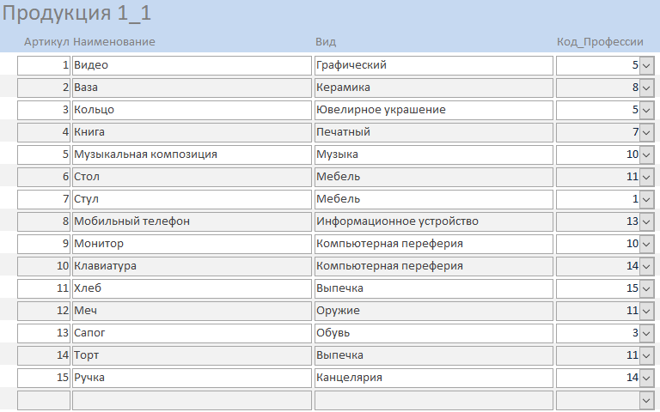

Рис.1

На рис.2 представлена форма просмотра данных.

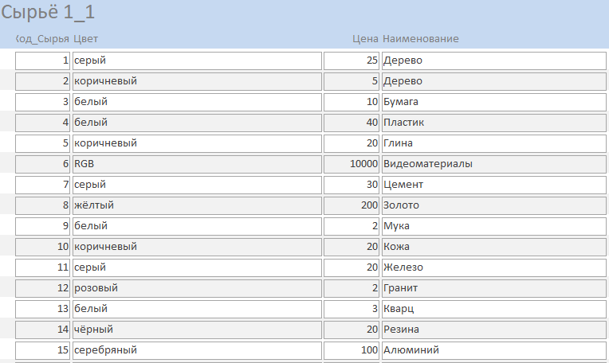

Рис.2

На рис.3 представлена форма просмотра данных.

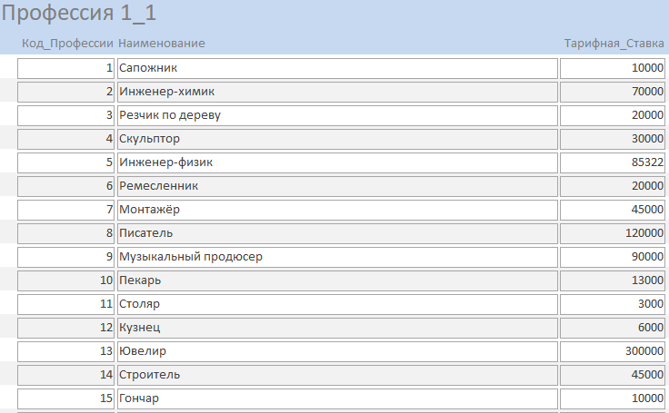

Рис.3

На рис.4 представлена форма редактирования данных.

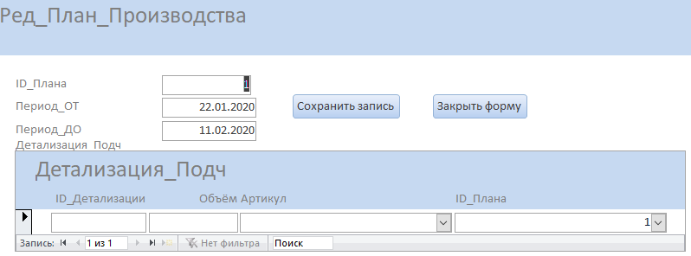

Рис.4

На рис.5 представлена форма редактирования данных в режиме конструктора.

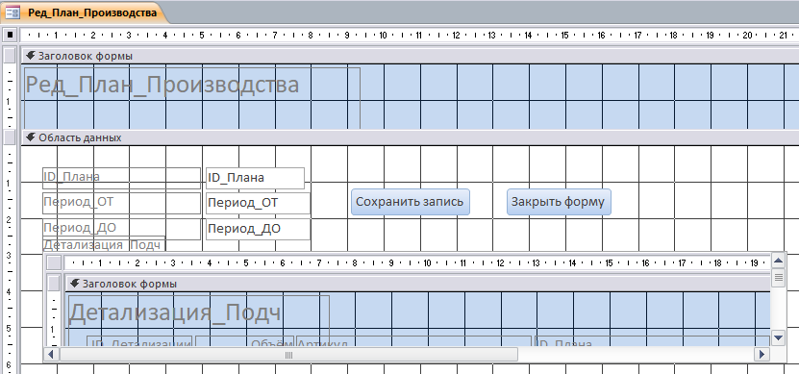

Рис.5

На рис.6 представлено окно свойств формы редактирования.

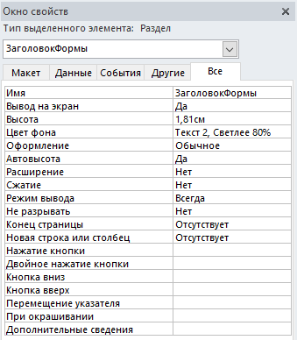

Рис.6